УТВЕРЖДЕНА
Постановлением администрации городского округа Енакиево
Донецкой Народной Республики
от 23 августа 2024 года № 287

С Х Е М А
границ прилегающей территории для стадиона «Союз» расположенного по адресу: 286405, Донецкая Народная Республика, г.о. Енакиево, г. Енакиево, пр-кт Горняков, д. 1 А 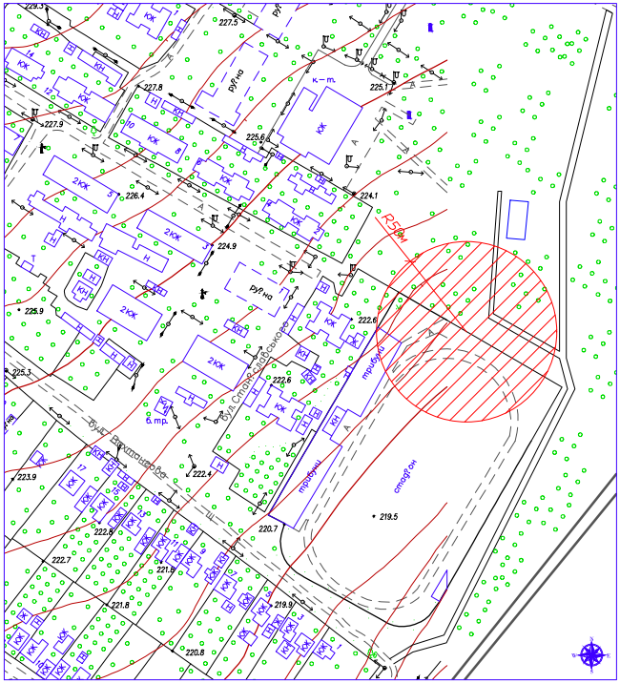

Начальник отдела
архитектуры и градостроительства
администрации городского
округа Енакиево
Донецкой Народной Республики А.С. Войтенко

